# 打地鼠(二)

呈上題，但是請你把X換成圖片(不一定要地鼠)

1. 抓回上次例題
2. 刪掉九個X
3. 使用image，設定圖片，設定外框與縮放

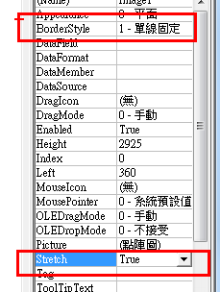

1. 複製貼上九個(貼上的時候請答”是”)

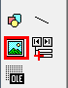

Hint除了左邊的九個圖片陣列，右邊我多放了兩個image(一個是空的)，這是有意義的，或許可以用在是否得分的比對上。

圖片的指定(這個在清空地鼠還有隨機產生地鼠時會用到)

a.picture=b.picture

圖片的比對(這個在計分的時候會用到)

If a.picture=b.picture then

End if

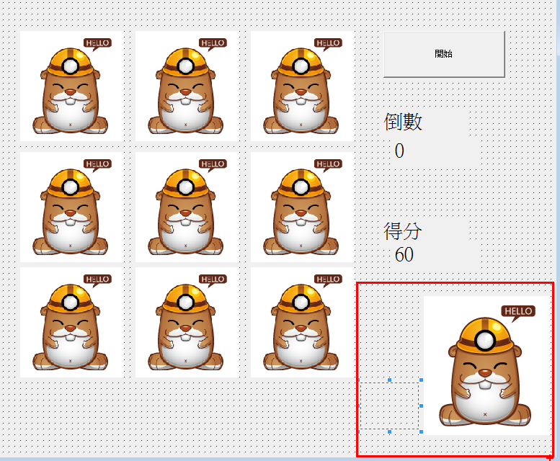

按開始後，限時10秒，每0.8秒出現一次地鼠，打中就+1分，否則-1分。

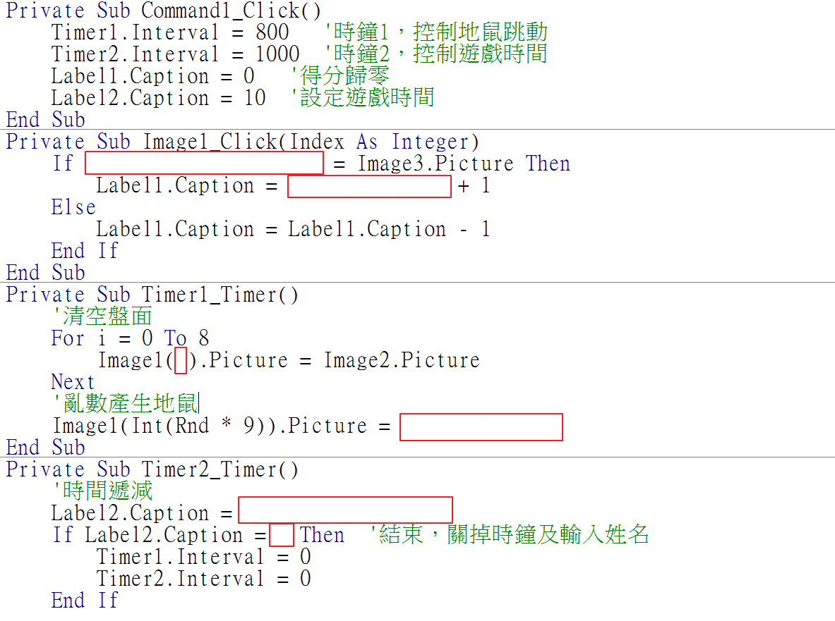

本例image2是空的圖

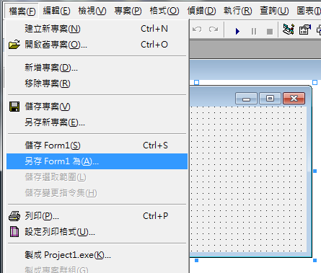

另存座號後回傳即可，如01.frm

## 加分題: difficulty

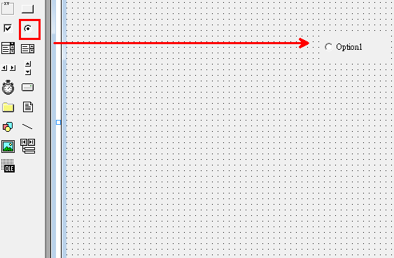加入3個option，難、中、易

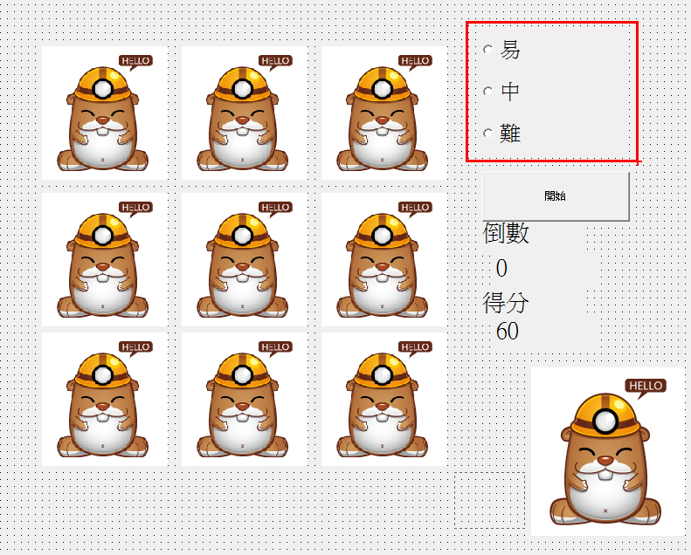

設定難易等級(給予不同的interval)

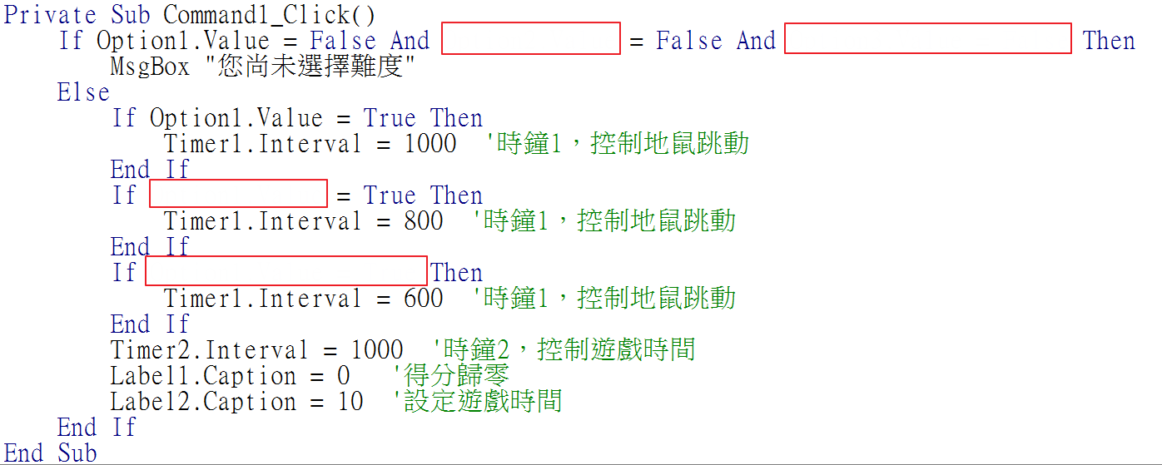

如果做出加分題請多上傳一個檔案如 “01加.frm”

## 加加分題:score board

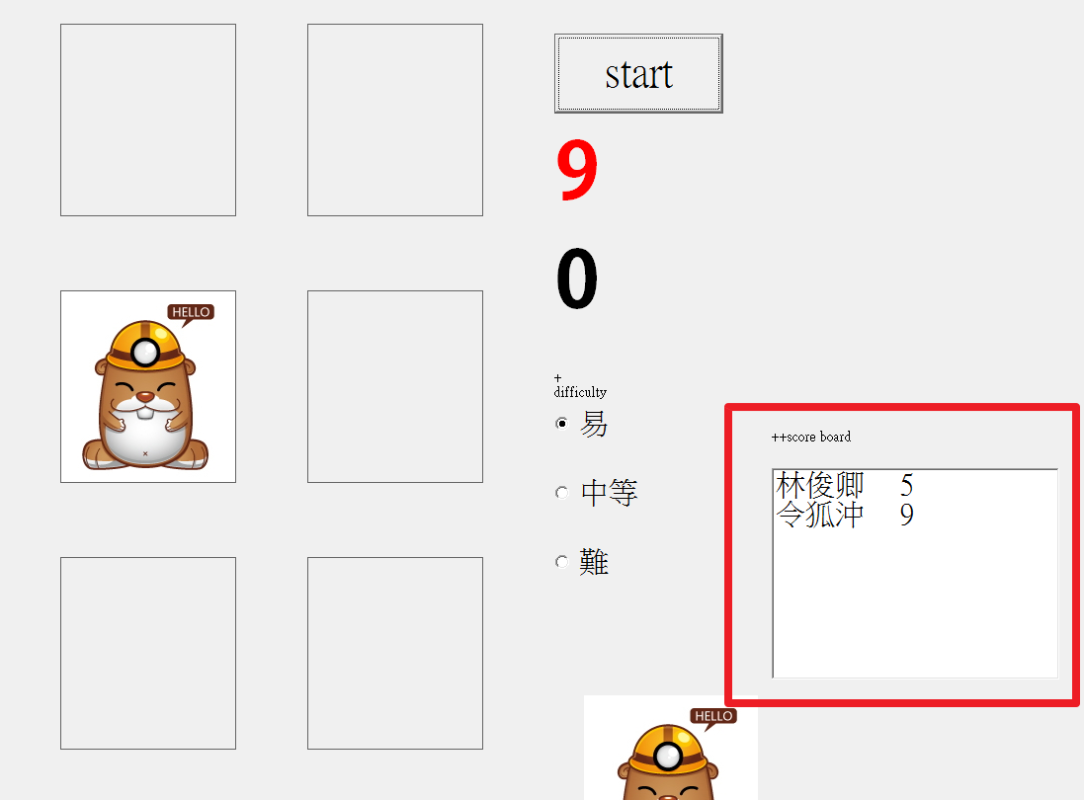

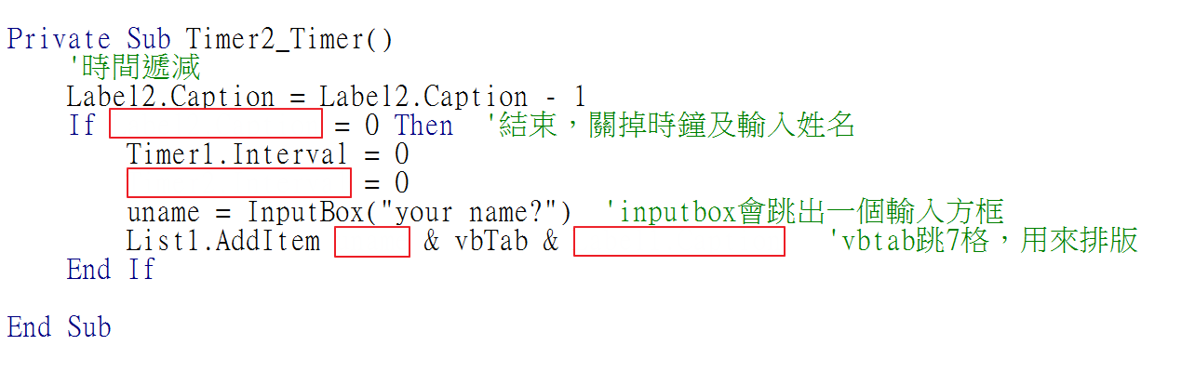

如果做出加分題請多上傳一個檔案如 “01加加.frm”

**你可以製成執行檔exe，傳到網路空間，分享給你的親朋好友。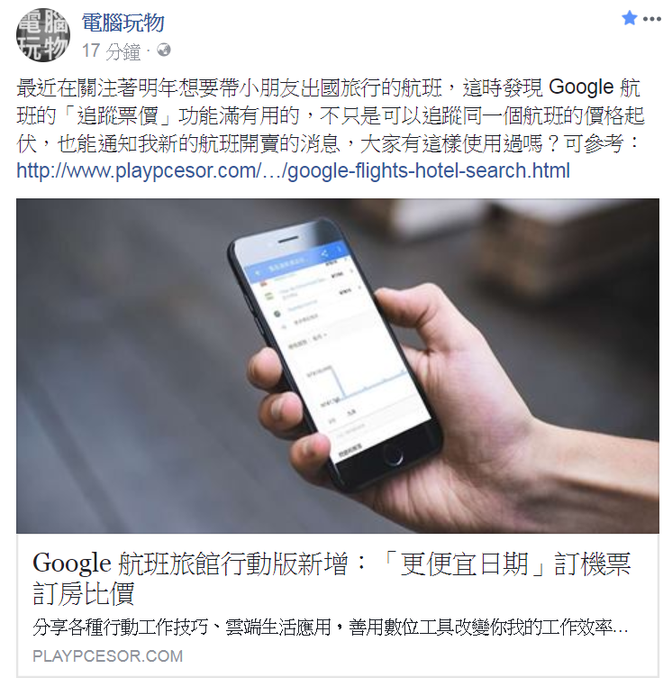http://www.playpcesor.com/2017/08/google-flights-hotel-search.html**